1. ***软件介绍***

该软件比较简单，通过修改注册表来让svchost.exe自启动，用这个文件名是起混淆作用。svchost.exe一直会运行，如果检测到在非法的时间使用电脑，则会不断弹出界面阻止使用电脑，并在10次警告声音后自动关机。弹出警告窗口时，可以按ctrl+w(W)键来取消监控。

1. ***安装步骤***
2. 创建一个目录，把svchost.exe，ChildWatcher.bmp，ChildWatcher.txt文件放进去。svchost.exe是控制程序，ChildWatcher.bmp时非法使用时的警告图片，ChildWatcher.txt是设置文件，里面记录了要监控的用户以及该用户可以使用电脑的时间段。
3. 修改注册表，让svchost.exe能实现开机自启。设置方法如下图所示。

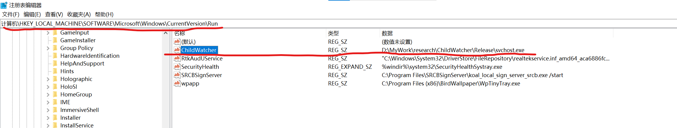

1. 重启电脑后即开始监控。